第一编•第一章•审计概述
考点和典题
第三节 审计目标
二、认定和具体审计目标【综合题必考点】
3.认定的类别
两类认定 | 具体名称 | 含义
期末账户余额及相关披露的认定  （资产负债表） | 存在 | 记录的资产、负债和所有者权益是存在的
期末账户余额及相关披露的认定  （资产负债表） | 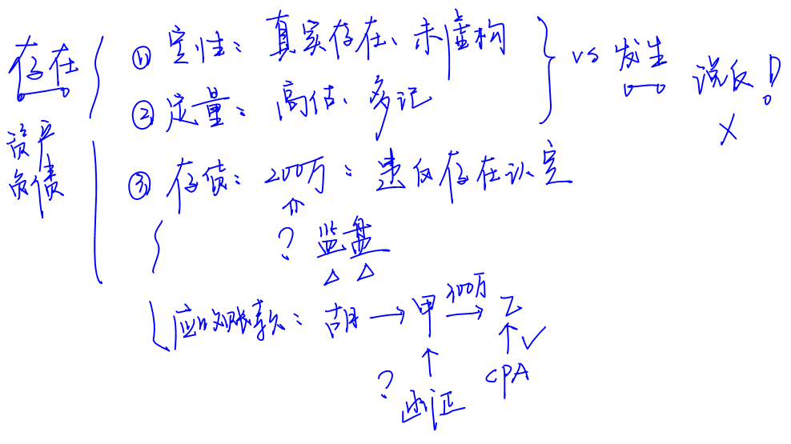

期末账户余额及相关披露的认定  （资产负债表） | 权利和义务 | 资产由被审计单位拥有或控制，  负债是被审计单位应履行的偿还义务
期末账户余额及相关披露的认定  （资产负债表） | 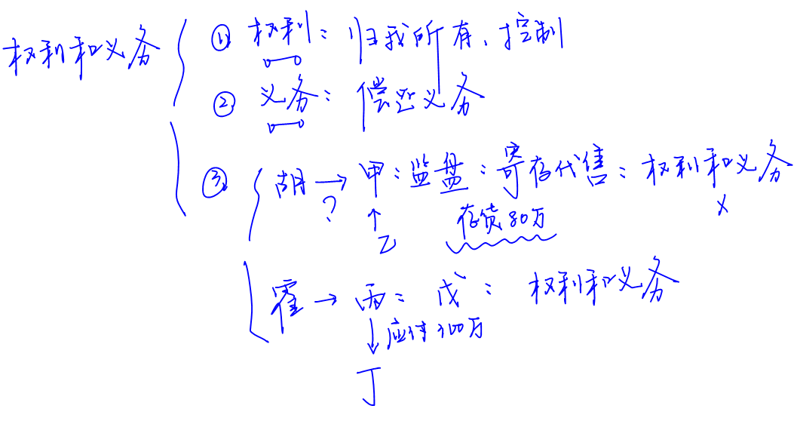

期末账户余额及相关披露的认定  （资产负债表） | 完整性 | 均已记录，相关披露均已包括
期末账户余额及相关披露的认定  （资产负债表） | 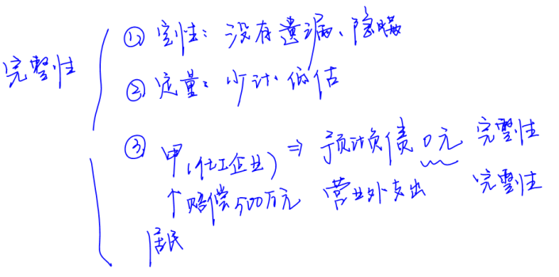
期末账户余额及相关披露的认定  （资产负债表） | 准确性、计价和分摊 | 以恰当金额包括在财务报表中，相关的计价或分摊调整已恰当记录，相关披露已得到恰当计量和描述
期末账户余额及相关披露的认定  （资产负债表） | 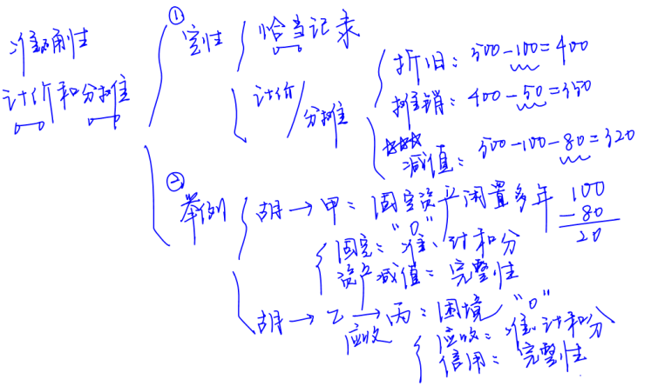

期末账户余额及相关披露的认定  （资产负债表） | 分类 | 已记录于恰当的账户，注会资料由微信：1005062021提供
期末账户余额及相关披露的认定  （资产负债表） | 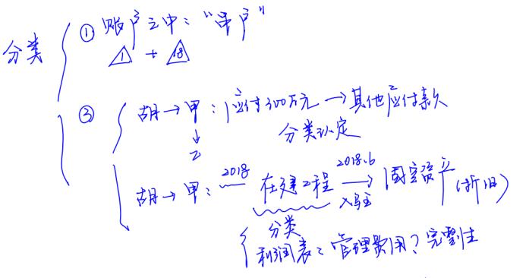
期末账户余额及相关披露的认定  （资产负债表） | 列报 | 已被恰当地汇总或分解且表述清楚，  相关披露是相关的、可理解的
真题和模拟题精讲
单项选择题【2010年真题】
对于下列存货认定，通过向生产和销售人员询问是否存在过时或周转缓慢的存货，注册会计师认为最可能证实的是（ ）。
A.准确性、计价和分摊
B.权利和义务
C.存在
D.完整性
[答案]A
[点评]同学们需要借助本题，树立一个意识，凡涉及客户经营不善、存货周转缓慢、生产线更新淘汰，都往往与坏账准备、减值准备相关，涉及准确性、计价与分摊认定。
【小金敲黑板】
a）考生需要准确记忆各类认定的名称，尤其注意利润表与资产负债表的相关认定不要混淆；例如，对于同样的“虚构”事项而言，于利润表是违反发生认定，于资产负债表是违反了存在认定；交易谈“是否发生”、资产和负债谈“是否存在”，也是中文的语言表达习惯。
b）与认定相关的内容可以考查客观题，例如，题干描述某一情形，考生需要准确判断该情形与何种认定相关。
c）认定是解答综合题的基础，例如，题干给出被审计单位的财务或非财务信息，考生需要基于对此类信息的分析，寻找认定层次的重大错报风险，并指出与被审计单位财务报表项目的何种认定相关。此类题目，考生在现阶段无需急于求成，需要学习后续章节的内容才可以解答。
脉络和复习
